Pozvánka na prodejní výstavu obrazů

z fotografií Ladislava Vykoukala

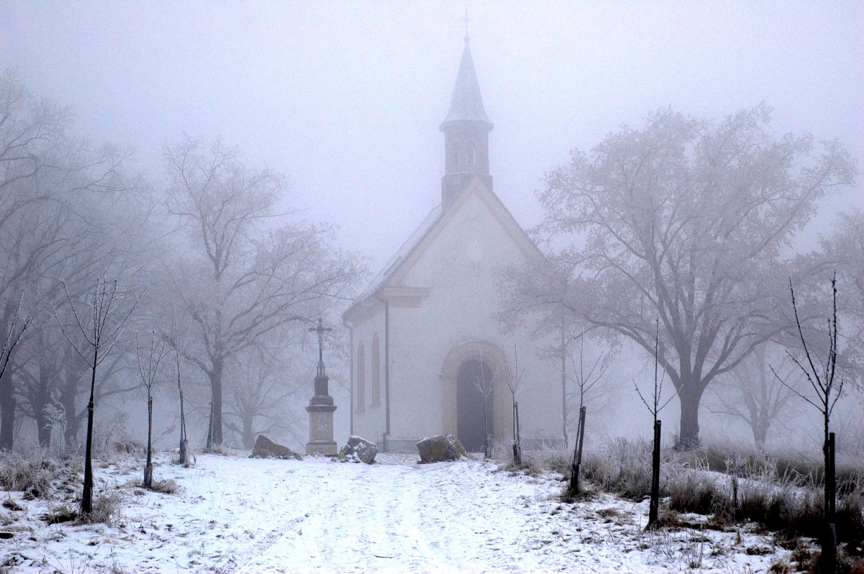

Místo konání : ABRI kavárna-cukrárna, Masarykova 54, Zbýšov

Termín : 2.3. - 3.3. 2013 11.00 – 20.00 hod.

Po ukončení výstavy bude na stejném místě stálá prodejní expozice.

Část výtěžku z prodeje bude věnován na charitativní účely.



